Диктанты
Диктант №2
Меня зовут Вова. Мне 20 лет. Я живу в Праге и учусь в университете. У меня много друзей. В свободное время я встречаюсь с друзьями или читаю. У меня интересная жизнь.

Диктант №3
Это мой друг Петя. Ему 23 года. Он живет в Москве и учится в институте на четвертом курсе. Каждый день он учится и работает. Но вчера он отдыхал, спал и гулял со своей подругой.

Диктант №4
Что вы делаете сегодня вечером? Я буду делать домашнее задание по русскому языку и читать историческую книгу. Но обычно вечером мы слушаем музыку и смотрим фильмы. Я смотрю новости на немецком, потому что я хорошо говорю по-немецки. Олег неплохо понимает по-французски и любит смотреть кино на французском.

Диктант №5
У Коли небольшая семья. У него добрая и веселая теща Клава и две племянницы. Маше и Даше по семь лет. Коля любит рассказывать о Даше и Маше и часто ходит к Даше и Маше в гости. Маша и Даша всегда с нетерпением ждут Колю и гордятся Колей. Девочки очень любят Колю и его тещу Клаву.

Диктант №6
Извините за беспокойство. Простите за опоздание. Мне очень жаль, я не хотел. Прошу прощения, что наступил Вам на ногу. Извиняюсь, я совсем забыл. Извините, что Вам пришлось ждать. Жаль, что я не могу Вам помочь. Прости, я больше не буду.

Диктант №7
Когда ты в последний раз видел Катю? Я встретил Катю во вторник на факультете. Ты помнишь, как мы ходили к Кате в гости? Конечно, я потом долго вспоминал о Кате и ее сестре Наде. Значит, ты всерьез интересуешься Катей? Нет, я думаю, что люблю Надю.

Диктант №8
Я люблю салат из огурцов, помидоров, перца, капусты и морковки. Дядя хочет купить для племянника яблоки, груши, клубнику, дыню и арбуз. Мой двоюродный брат не ест ни овощей, ни фруктов. Бабушка говорит, что ей повезло, ее зять и невестка – очень хорошие люди. У моих друзей двое детей, дети с нетерпением ждут Рождества.
Диктант №9
Между ними было много общего. Мы ждем их вечером в гости. Учителя ей довольны, она хорошо учится. Дима хотел зайти ко мне, но не успел. Мой друг любит животных и хотел бы завести собаку. С собакой он должен был бы гулять три раза в день и ему пришлось бы иногда ходить к ветеринару. Но он мог бы играть с ней и брать ее в походы.

Диктант №10
Ему только одиннадцать лет, он еще учится в школе. Учитель учит первоклассников читать и писать. Воспитатель в детском саду учит детей переходить через дорогу на зеленый свет. Тетя учила нас пению, я дядя рисованию. Поэтому я и мои братья научились хорошо рисовать и петь. В начальной школе ученики выучили много стихов. Актер целый день учит роль, он хочет знать слова наизусть. Я всегда занимаюсь в библиотеке, а мой друг любит заниматься дома. В какой аудитории вы занимаетесь по четвергам?

Диктант №11
Я не люблю зубных врачей. Она работает не косметологом, а учительницей. Василий Петрович стал судьей, потому что он любит порядок. Пожарные тушат пожары и ездят на вызовы. Почтальон принес почту сегодня утром. Рабочие на заводе требуют повышения зарплаты. Они хотели бы зарабатывать столько же, как менеджеры и директора. Вика решила сменить профессию и место работы, теперь она – повар.

Диктант №12
Дополните существительные в правильной форме. У существительных можно определить род, число и падеж. Дополните формы глагола. Переведите с чешского на русский язык. Личные и притяжательные местоимения склоняются. Глаголы спрягаются, т.е. изменяются по лицам и числам. Некоторые модальные выражения не изменяются. Например, можно или нельзя. Другие модальные выражения изменяются по родам и числам. Например, нужен, нужна, нужно, нужны.

Диктант №13
- Budeš muset to zopakovat. Тебе придется это повторить.
- Musel se vrátit, protože zapomněl pas. Он доложен был вернуться, потому что он забыл паспорт.
- Měl by ses více procházet. Ты должен больше гулять. / Ты должен был бы больше гулять.
- Můžeme přijít o půlhodiny později? Мы можем прийти на полчаса позже?
- Tady se nesmí kouřit. Здесь нельзя курить.
- Musím začít sportovat. Я должна начать заниматься спортом.
- Kolegové mi nechtějí pomoct. Коллеги не хотят мне помочь.
- Mám otevřít okno? Мне открыть окно?

Диктант №14
Rád si tu knihu přečtu ještě jednou. Я с удовольствием прочитаю эту книгу еще раз.
Rád jezdím v zimě na hory. Я люблю ездить в горы зимой.
Jsem rád, že tě zase vidím. Я рад тебя снова видеть.
Takové vtipy nemám rád. Я не люблю такие шутки.
Ráda poslouchám klasiku. Я люблю слушать классику.
Sestra má ráda poezii. Сестра любит поэзию.
Ráda vám tu desku pustím. Я с удовольствие включу вам этот диск / компакт / компакт-диск / пластинку.
Nerad chodím na plesy. Я не люблю ходить на балы.

Диктант № 15
Я удачно сдал сессию. У нас было три зачета и четыре экзамена. Мне также пришлось написать семинарную работу по литературоведению. Я занимался дома, у родителей и в библиотеке. Я уже начал писать свою бакалаврскую работу. Её тема очень интересная.

Диктант № 16
Зоя подошла к витрине и спросила продавщицу, может ли она посмотреть серебряные сережки. Летними вечерами мы гуляем по деревне. У Веры пальто с лисьим воротником. Я открыла коробку охотничьим ножом. В гостиной у нас синие занавески. Ревенку подарили много мягких игрушек.

Диктант № 17
Зина села на автобус и доехала до станции метро. Она спустилась на платформу и доехала до станции Пражская. Там она пересела на другую линию. Леша завернул направо и остановился на перекрестке. Летняя погода мне нравится больше, чем зимняя. В утренней газете он прочитал свежие новости. Он вошел в соседний подъезд и поднялся на лифте. На третьем этаже его уже ждали верные собачьи глаза.

Диктант № 18
Телеграфический диктант на тему глаголы движения в прошедшем и будущем времени.
Дополните в правильной форме.
Я зайти к друг всего на пять минута. Зузана уйти из офис ровно в шесть. Я часто ездить к свои родители в деревня. Вчера мы ходить на выставка фотография. Виктор нет, он пойти к шеф. Девочка подойти к я и спросить, как проехать в центр. Водитель выехать из гараж и поехать по шоссе.
Диктант № 19
Степени сравнения прилагательных – сложнейшая тема. Может быть она даже труднее, чем склонение и спряжение. Тяжелее всего запомнить формы компаратива лучше и хуже, а также формы суперлатива лучший и худший. Наименее легкий для меня элатив, т.е. формы типа: умнейший, тишайший, кратчайший, потому что в них часто бывает чередование.

Диктант № 20
Диктант-трамплин на тему внешность
Напишите про себя.
Виктор – полный пожилой человек небольшого роста. У него большие серые глаза, курносый нос, круглое лицо и короткие вьющиеся волосы. У него бородка и усы. Обычно он одевается очень стильно, часто надевает костюм с галстуком и яркую рубашку. Виктор очень любит яркие аксессуары: галстуки, ремни, цветные носки и часы.

Диктант № 21
После написание замените качества характера антонимами.
Мой хороший знакомый Дима – очень уверенный в себе и общительный человек. Он ответственный, чувствительный и терпеливый. А вот его жена Тая подозрительная, замкнутая и осторожная. Самыми позитивными чертами характера я считаю: (напишите 3). Мне меньше всего нравится, когда люди:…

Диктант № 22
Грамматический диктант на мягкие прилагательные и степени сравнения
Напишите и затем замените прилагательные антонимами
Переднее сиденье предназначено для инвалидов. Моя мама строже папы. Доллар дешевле, чем евро. Нижняя полка была совсем пустая. Свежее кофе вкуснее всего. Летняя ночь теплее зимней.
Напишите и затем замените прилагательные формами элатива.
Не могу тебе ничего сказать, это строгий секрет. Нам задали сложное задание. Василий умный человек. Вова талантливый мальчик. Это великий пианист.

Диктант № 23
Выпишите из текста все продукты питания
Вчера мы отправились за продуктами, но купили и многое другое. Я выбрала мандарины, картошку, рис, курицу, карандаши, мыло, котлеты и лук. А Петя взял стиральный порошок, шоколад, хлеб, носовые платки, колбасу и сыр. Еще мы хотели купить чай, носки и калготки.

Диктант № 24
Выборочный диктант на тему питание. Запишите только фразы, принадлежащие официанту.
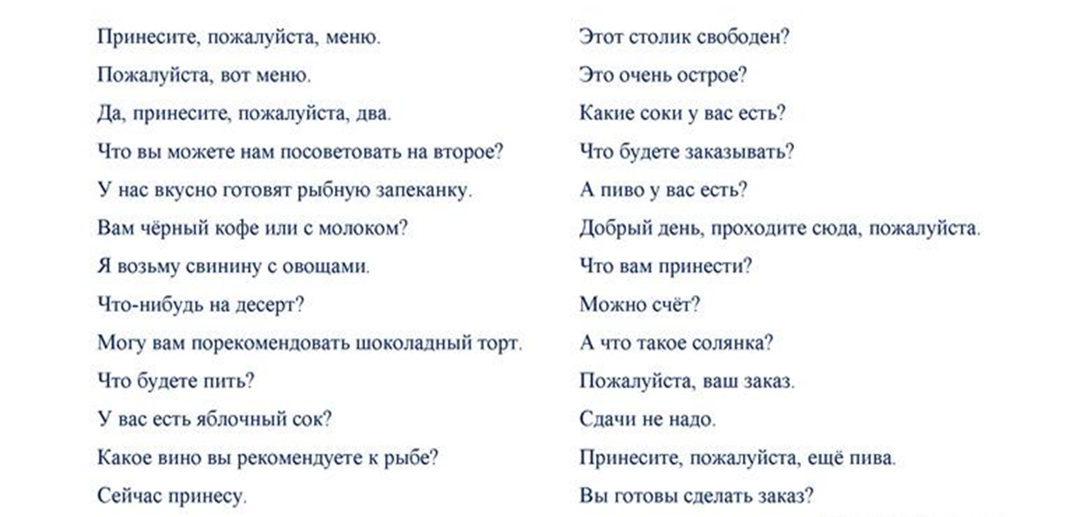

Диктант № 25
Какое твое любимое блюдо? Я очень люблю жаркое из баранины и овощные салаты. На завтрак у меня всегда овсянка. Она не очень вкусная, но зато здоровая. Если я дома, то на перекуску у меня блинчики, а если на работе, то на полдник у меня бутерброд.
Рецепт борща очень простой. Вам понадобится мясо, капуста, свекла, картофель, морковь и лук. Сначала нужно сварить бульон, а потом добавить в него овощи. Подают борщ обычно со сметаной и зеленью.

